O

**Testni scenariji ob vključevanju novih programskih hiš v vmesnik eBOL in eNDM**

**Verzija 1.0**

**februar 2020**

Sledi sprememb dokumenta:

|  |  |  |  |
| --- | --- | --- | --- |
| Verzija | Datum verzije | Avtorji | Opis sprememb |
| 0.9 | 11.02.2020 | Slavko Vidmar | Izhodiščna verzija dokumenta. |
| 1.0 | 13.02.2020 | Martina Copot, Zdenka Gazvoda | Dopolnitve in popravki |

**Kazalo vsebine**

1 Uvod 1

1.1 Prijava programske hiše in aplikacije na MJU z namenom testiranja vmesnika 1

1.2 Način komunikacije z ZZZS ob testiranju 1

1.3 Priprava TESTnega okolja na ZZZS za programsko hišo in potrebni materiali za začetek testiranja 2

1.4 Pošiljanje vlog na ZZZS preko vmesnika in način obravnave posamezne vloge 2

1.5 Obvezni testni scenariji 3

1.5.1 Scenarij A1 : Uspešno poslana vloga brez specificirane Štev.eBOL. 4

1.5.2 Scenarij A2 : Uspešno poslane vloge s specificirano Štev.eBOL. 5

1.5.3 Scenarij B : Samostojen vpogled programske hiše v statuse vlog 5

1.5.4 Scenarij C : Vloge z osnovnimi razlogi zadržanosti 6

1.5.5 Scenarij E : Vloge s skrajšanim delovnim časom (ZK ali IK sta različna od 0 ). 6

1.5.6 Scenarij F: Uporaba koledarja 5 x 7 + 5 6

1.5.7 Scenarij G: Posebni koledar z mesecem ko preide v breme ZZZS in naslednjimi tremi meseci 7

1.5.8 Scenarij H : Prispevki do MO 9

1.5.9 Scenarij J : Primeri za 121.dan 9

1.5.10 Scenarij K: Primeri za recidiv 10

1.5.11 Scenarij L : Posebnosti prispevkov delodajalca 11

1.6 Opcijski testni scenariji 12

# Uvod

Dokument opisuje zahteve, ki jih mora izpolniti programska hiša, ki želi razviti postopke, za pošiljanje elektronskih vlog (eZahtevkov) za refundacije nadomestila plač preko vmesnika eNDM na ZZZS. Da bi bilo vključevanje novih zavezancev karseda enostavno in brez nepotrebnih napak ob pripravi elektronskih vlog (eZahtevkov) , morajo programske hiše opraviti nekaj osnovnih testnih scenarijev.

Ko posamezna hiša opravi zahtevane testne scenarije v celoti, lahko elektronske vloge (eZahtevke) pošiljajo vsi zavezanci, ki uporabljajo programsko opremo te programske hiše. Posameznim zavezancem torej ni potrebno iti čez testne scenarije. Povedati je treba tudi to, da je testiranje dokaj časovno zahtevna dejavnost. Običajno traja dva meseca ali celo več, kar je odvisno od razpoložljivosti kadrov v programski hiši in na ZZZS. Pri vsakem testnem scenariju bodo podani tudi namigi za učinkovito pripravo in opozorila na običajne napake pri pripravi testnih vlog (eZahtevkov). Zaželeno je, da se pri testiranju programske hiše držijo vrstnega reda scenarijev kot so opisani v nadaljevanju. Možni so tudi posebni testni scenariji na željo programske hiše, kjer obravnava vloge s strani ZZZS niti ni potrebna. Testno okolje je prvenstveno namenjeno izpolnjevanju testnih scenarijev ob vključevanju posamezne programske hiše v eNDM vmesnik, ostaja pa odprto za programsko hišo tudi po uspešni vključitvi v produkcijsko okolje.

Preden začnete s testiranjem, bi vas radi tudi opozorili na dokument **Vlaganje zahtevkov za nadomestilo plače**, ki se nahaja na spletni strani

<http://evem.gov.si/info/pomoc-in-podpora/navodila-za-izvedbo-e-postopkov/>

V tem dokumentu , ki sicer razlaga vnos vloge(zahtevka) za nadomestilo preko SPOT(eVEM) portala, boste našli razlago za mnoge pojme s področja nadomestil.

Potrebne aktivnosti pred začetkom testiranja na ZZZS

## Prijava programske hiše in aplikacije na MJU z namenom testiranja vmesnika

**Predpogoj** za začetek vsebinskega testiranja na TEST sistemu ZZZS so urejena pooblastila za dostop do vmesnika ''eBOL in eNDM'' na TEST SPOT(eVEM) sistemu. Več o tem si lahko preberete na SPOT(eVEM) spletnih straneh <http://evem.gov.si/info/vmesnik-ebol-in-endm/>

## Način komunikacije z ZZZS ob testiranju

Zaradi enostavnosti za programske hiše imamo na ZZZS odprt poseben elektronski naslov preko katerega poteka vsa komunikacija ZZZS s posamezno programsko hišo. Vsa sporočila programske hiše na ZZZS naj se torej pošiljajo na elektronski naslov

[**evemnadomestila@zzzs.si**](mailto:evemnadomestila@zzzs.si)

## Priprava TESTnega okolja na ZZZS za programsko hišo in potrebni materiali za začetek testiranja

Ko programska hiša uredi vse potrebno glede tehničnega dostopa do testnega sistema na MJU, se obrne na ZZZS in izrazi željo za **dejanski** začetek vsebinskega testiranja. Na ZZZS bomo za vsako programsko hišo posebej pripravili naslednja gradiva za potrebe vsebinskega testiranja. Določili bomo:

* matično številko zavezanca, ki jo bo programska hiša uporabljala tekom celotnega testiranja (za vse testne scenarije).
* seznam testnih oseb (zavarovancev) s pomočjo katerih bo programska hiša izvajala testiranja. Podatki bodo pripravljeni za programsko hišo in posredovani kot excell-ova tabela **TESTNE OSEBE.xlsx.** V primeru, da bodo na testno okolje poslane šifre zavarovancev, ki jih ni v tabeli, bo to obravnavano kot zavrnitvena napaka za to vlogo (eZahtevek).
* seznam testnih eBOL-ov (elektronskih bolniških listkov), ki bodo potrebni za pošiljanje določenih vlog (eZahtevkov) za refundacijo. Podatki bodo pripravljeni za programsko hišo in posredovani kot excellova tabela **EBOLI.xlsx**.
* dokument, kjer bodo opisani testni scenariji, ki jih je potrebno izpolniti. Gre za word dokument **Testni scenariji ob vključevanju novih programskih hiš v vmesnik eBOL in eNDM Vx.y.**

## Pošiljanje vlog na ZZZS preko vmesnika in način obravnave posamezne vloge

Kot rečeno, morajo biti s strani programske hiše urejene vse tehnične podrobnosti, da se vloge lahko začnejo pošiljati na ZZZS. Vsaka vloga, poslana preko vmesnika eNDM, gre preko naslednjih kontrol :

* vhodne kontrole
* tehnične kontrole
* avtomatska vsebinska kontrola vloge (eZahtevka) in posameznega obračuna na vlogi (eZahtevku)
* kontrola pri obravnavi vloge (eZahtevka) in posameznega obračuna na vlogi (eZahtevku)

Potem, ko boste oddali vlogo, nam boste na elektronski naslov [**evemnadomestila@zzzs.si**](mailto:evemnadomestila@zzzs.si)sporočili, kateri testni scenarij ste preizkušali in za katero eVEM številko vloge (eZahtevka) gre. V nadaljevanju je primer takega obvestila :

Pozdravljeni.

Poslali smo vam vlogo z eVEM številko 0702-44-20180731-000003, v kateri preizkušamo

scenarij D, razlog zadržanosti 1 – BOLEZEN , fiksni izračun.

Prosimo za obravnavo vloge.

Na ZZZS bomo komentirali vaše morebitne napake in vam sporočili, ali je bila vloga ustrezna ali ne. Glede tega so pomembni naslednji eVEM statusi, ki so rezultat avtomatske vsebinske kontrole ter kontrole pri referentu:

**100** – avtomatska vsebinska kontrola je ugotovila, da je zahtevek prestal vse vhodne vsebinske in tehnične kontrole in da lahko referent na ZZZS ta zahtevek začne obravnavati. Še vedno pa referent za ZZZS lahko vlogo(zahtevek) zavrne zaradi določenih razlogov glede na svoje izkušnje in poznavanje vsebine.

**302** - avtomatska vsebinska kontrola je ugotovila, da obstajajo take napake na vlogi (eZahtevku) ali posameznem obračunu, da je vloga (eZahtevek) avtomatsko zavrnjena ali pa je referent zavrnil celotno vlogo.

**301** – Referent na ZZZS je določene obračune zavrnil nekateri obračuni pa so bili ustrezni.

S pomočjo metod spletne storitve **ZZZSNadomestilaService** lahko programske hiše samostojno opazujejo spremembe statusov posameznih vlog (eZahtevkov).

Na vaše vloge (eZahtevke) bomo poskusili odgovoriti v čimkrajšem času. Za vas bomo vodili tudi evidenco uspešnih testnih scenarijev. Po izpolnjenih obveznih testnih scenarijih bo ZZZS sporočil na MJU, da programska hiša izpolnjuje vse pogoje za pošiljanje vlog v produkcijsko okolje.

MJU nato v dogovoru s programsko hišo uredi prijavo na produkcijsko okolje, certifikate…

**Navodilo : na vseh vlogah (eZahtevkih) naj bodo obdobja zadržanosti na posameznih obračunih večja ali enaka september 2019.**

## Obvezni testni scenariji

V tem poglavju so opisani obvezni testni scenariji, ki jih mora programska hiša izpolniti.

Že takoj na začetku pa je potrebno opozoriti na dva možna načina oblikovanja posameznega obračuna glede nato, ali uporabite eBOL ali pa pripnete scan bolniškega lista. Klasičen način priprave obračuna vsebuje pripeti dokument v obliki priponke k posameznemu obračunu. To v praksi pomeni skeniranje bolniškega lista, ki ga je nato potrebno pripeti k posameznemu obračunu. Priponko je v okviru obračuna potrebno tudi elektronsko podpisati.

**V začetku leta 2020 pa je bil uspešno zaključen projekt , ki uvaja v sistem zdravstva elektronski** **bolniški list (eBOL)**. Na ta način je odpravljena potreba po pripenjanju skeniranega bolniškega lista na posamezen obračun. Obvezno pa je na posameznem obračunu potrebno navesti na kateri elektronski bolniški list se sklicujemo. Priprava obračunov je na ta način bistveno hitrejša. V ZZZS pa so vključene tudi nove kontrole, ki preverjajo skladnost poslanih obračunov z eBOL.

Ključen element, ki odloča o tem ali gre za pošiljanje po klasičnem načinu ali po novem načinu je **StevilkaPotrdilaOZadrzanostiOdDela**, ki je opcijski element na posameznem obračunu.

Na posameznem zahtevku je mogoče kombinirati obračune pripravljene na klasičen način in tudi obračune pripravljene na nov način. Še vedno pa je potrebno pripenjati scan potrdila o krvodajalstvu.

**Pomembno : omenjeni opcijski element se NE vključi v XML poslane vloge v primeru, ko gre za pošiljanje po klasičnem načinu.**

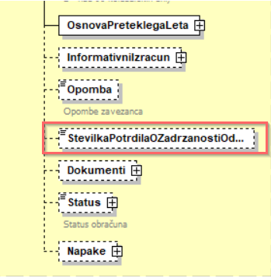

### Scenarij A1 : Uspešno poslana vloga brez specificirane Štev.eBOL.

V okviru scenarija A1 je potrebno posameznemu obračunu obvezno pripeti dokument s šifro **731 - Skeniran BOL obrazec ali**

**732 – Scan potrdila o krvodajalstvu.**

Pošljite 3 vloge s kombinacijami obračuna , koledarja in delovnega časa kot je opisano v spodnji tabeli :

|  |  |  |  |
| --- | --- | --- | --- |
| **Razlog zadržanosti** | **Obračun** | **Koledar** | **Delovni čas** |
| 1 - BOLEZEN | Dejanski | Običajni (5 x 8) | Polni |
| 12 - KRVODAJALSTVO | Dejanski | Običajni (5 x 8) | Polni |

Gre v bistvu za pripenjanje priponk, ki so lahko v dveh formatih in sicer **.PDF** ali **.TIFF**.

Samostojno lahko izberete format, le da je zastopan posamezen format vsaj enkrat. Običajna težava, ki tu lahko nastopi je prevelika velikost priponk. V primeru, da je katera od priponk prevelika, tehnična kontrola zavrne zahtevek.

**Napaka obdobja zadržanosti : Ena od osnovnih napak pri pošiljanju obračunov na posamezni vlogi (eZahtevku) je ponovna vložitev vloge (eZahtevka) za že izplačano obdobje ali že pravilno vloženo obdobje.**

**Primer : če ste uspešno vložili obračun na vlogi (eZahtevku) za določenega zavarovanca za obdobje zadržanosti od 1.9.2019 do 10.9.2019, potem za to obdobje ne morete več vlagati obračunov na vlogah (eZahtevkih). Kot uspešno vložitev smatramo :**

* **Obračun na eni od prejšnjih vlog (eZahtevkih) je bil v preteklosti že izplačan**
* **Obračun na vlogi (eZahtevku), ki ima še status eVEM 100 in čaka na obravnavo referenta.**

### Scenarij A2 : Uspešno poslane vloge s specificirano Štev.eBOL.

Kot je bilo opisano v uvodu tega poglavja, je potrebno pripraviti nekaj zahtevkov z obračuni, kjer je uporabljen eBOL. Za pripravo obračuna je nujno potrebna Štev.eBOL, ki jo pridobite iz preglednice **EBOLI.xls** , ki je bila poslana kot gradivo za začetek testiranja, kot je to opisano v točki 2.3.

Pošljite 3 vloge s kombinacijami razloga zadržanosti, obračuna , koledarja in delovnega časa kot je opisano v spodnji tabeli :

|  |  |  |  |
| --- | --- | --- | --- |
| **Razlog zadržanosti** | **Obračun** | **Koledar** | **Delovni čas** |
| 1 - BOLEZEN | Dejanski | Običajni (5 x 8) | Polni |

Namig : Isti eBOL je mogoče uporabiti na več obračunih. Na primer : Če je bila na elektronskem bolniškem listu zavedena odsotnost v breme ZZZS od 1.12.2019 do 20.12.2019 lahko pošljete obračune z odsotnostmi v breme ZZZS od :

1.12.2019 do 5.12.2019 in

6.12.2019 do 10.12.2019 in

11.12.2019 do 20.12.2019

ali pa kakšna drugačna izbira zadržanosti v breme ZZZS na obračunih.

Običajne napake, ki se lahko pojavijo ob vlogah, kjer je specificirana **Štev.eBOL** so :

* vpisana je **Štev.eBOL**, ki ne obstaja v bazi ZZZS. V primeru testiranja to pomeni, da je ni v excell dokumentu EBOLI.xls.
* neskladnje med podatki na obračunu in na eBOL-u glede prvega dne zadržanosti, razloga ali obdobja zadržanosti, zavezanca, zavarovanca …

### Scenarij B : Samostojen vpogled programske hiše v statuse vlog

S pomočjo metod spletne storitve **ZZZSNadomestilaService** mora programska hiša samostojno pridobiti podatke o posamezni vlogi (eZahtevku), ki jo je poslala na ZZZS. Bistveni podatki, ki jih je potrebno prejeti s strani ZZZS avtomatsko so :

* eVEM status vloge
* če je bila vloga zavrnjena pa tudi razlog zavrnitve vloge s strani ZZZS

V primeru, ko programska hiša ugotovi, da je bila poslana vloga (eZahtevek) zavrnjena s strani avtomatske vsebinske kontrole na ZZZS, lahko takoj pošlje novo vlogo (eZahtevek) s katero odpravi napako.

### Scenarij C : Vloge z osnovnimi razlogi zadržanosti

Obvezni razlogi zadržanosti v okviru scenarija C so:

1 – BOLEZEN, 6 – NEGA, 9 - SPREMSTVO, 12 – KRVODAJALSTVO.

Pri razlogih 1, 6 in 9 se lahko vloge pripravijo na klasičen način ali z uporabo eBOL. Pri razlogu 12 - Krvodajalstvo pa Štev. eBOL ni mogoče uporabiti, obračunu je potrebno dodati dokument 732 – POTRDILO O KRVODAJALSTVU.

Pošljite vloge s kombinacijami razloga zadržanosti, obračuna, koledarja in delovnega časa kot je opisano v spodnji tabeli :

|  |  |  |  |  |
| --- | --- | --- | --- | --- |
| **Razlog zadržanosti** | **Obračun** | **Koledar** | **Delovni čas** | **Vrsta družinskega odnosa** |
| 1 - BOLEZEN | Dejanski | Običajni (5 x 8) | Polni | / |
| 6 – NEGA | Dejanski | Običajni (5 x 8) | Polni | 12 |
| 9 - SPREMSTVO | Fiksni | Običajni (5 x 8) | Polni | 13 |
| 12 - DAROVANJE KRVI | Fiksni | Običajni (5 x 8 ) | Polni | / |

Navodilo: pri pošiljanju pazite na morebitno podvajanje obdobij, ki ste jih navedli v prejšnjih scenarijih. Če so bile vloge (eZahtevki) prej sprejeti kot ustrezni, so obdobja zadržanosti ''porabljena''. Seveda to velja samo v okviru istega zavarovanca.

### Scenarij E : Vloge s skrajšanim delovnim časom (ZK ali IK sta različna od 0 ).

Vloge (eZahtevki) se lahko pripravijo na klasičen način ali z uporabo **Štev.eBOL**.

Pošljite vloge s kombinacijami razloga zadržanosti, obračuna, koledarja in delovnega časa kot je opisano v spodnji tabeli.

|  |  |  |  |
| --- | --- | --- | --- |
| **Razlog zadržanosti** | **Obračun** | **Koledar** | **Delovni čas** |
| 1 - BOLEZEN | Dejanski ali fiksni | Običajni (5 x 8) | Skrajšan (ZK/IK <> 0) |

Namig : Pri vrednostih ZK oziroma IK gre za **preostalo delazmožnost**. Če imamo npr. ZK=6 se število ur v breme ZZZS v takih primerih izračuna kot ( 8 – ZK ).

### Scenarij F: Uporaba koledarja 5 x 7 + 5

Pri razlogih zadržanosti 1, 6 , 9 se lahko vloge pripravijo na klasičen način ali z uporabo **Štev.eBOL**.

Pošljite vloge s kombinacijami razloga zadržanosti, obračuna , koledarja in delovnega časa kot je opisano v spodnji tabeli :

|  |  |  |  |
| --- | --- | --- | --- |
| **Razlog zadržanosti** | **Obračun** | **Koledar** | **Delovni čas** |
| 1 - BOLEZEN | Dejanski | 5 x 7 + | Polni |

Navodilo : upoštevajte razliko pri določanju **Prvega dne zadržanosti v breme ZZZS**  in **91.dne v breme ZZZS** glede na izbran koledar.

Primer : če imamo **Prvi dan zadržanosti** 1.8.2019 obstaja razlika pri koledarju 5x 8 in 5 x 7 + 5:

|  |  |  |
| --- | --- | --- |
|  | **Koledar 5 X 8** | **Koledar 5 X 7 + 5** |
| **Prvi dan zadržanosti v breme ZZZS** | 12.09.2019 | 5.9.2019 |
| **91. dan v breme ZZZS** | 11.12.2019 | 4.12.2019 |

### Scenarij G: Posebni koledar z mesecem ko preide v breme ZZZS in naslednjimi tremi meseci

Posebni koledar je vrsta koledarja, ki temelji na običajnem koledarju.

Uporabljamo ga za opis delovnega časa delavcev, kjer le-tega ni mogoče opisati z običajnim koledarjem 5 x 8 ali koledarjem 5 x 7 + 5. V posebnem koledarju navedemo le dneve, ki se razlikujejo od običajnega koledarja 5x8. Na spodnji sliki je prikazan posebni delovni koledar, kjer je delavec delal 06.07. 6 ur, 07.07. 10 ur, ostale dneve pa normalno po koledarju 5x8.

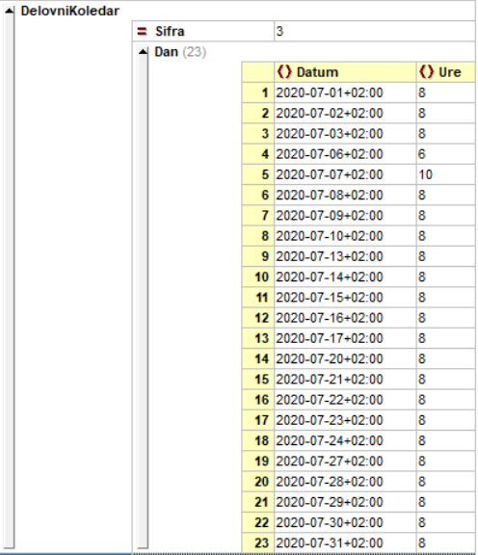

**Slika 1 : Daljša oblika posebnega koledarja za celoten mesec julij 2020**

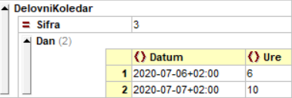

**Slika 2 : Krajša oblika posebnega koledarja za celoten mesec julij 2020**

Pošljite vloge s kombinacijami obračuna, koledarja in delovnega časa kot je opisano v spodnji tabeli za mesece september 2019, oktober 2019, november 2019 in december 2019 za istega zavarovanca.

Pri vseh vlogah naj bo privzeti podatek **Prvi dan zadržanosti = 1.8.2019**.

Vloge pripravite s specificirano **Štev.eBOL**. Štev. eBOL najdete v tabeli EBOLI.xlsx.

|  |  |  |  |
| --- | --- | --- | --- |
| **Razlog zadržanosti** | **Obračun** | **Koledar** | **Delovni čas** |
| 1 - BOLEZEN | Dejanski | Poseben | Polni |

Navodilo :

1. Najprej pošljite vlogo (eZahtevek) za obdobje zadržanosti npr. september 2019. Vlogo (eZahtevek) morate oblikovati s pomočjo posebnega delovnega koledarja. Vaš posebni koledar mora torej vsebovati mesece julij 2019, avgust 2019 in september 2019. Po uspešnem pošiljanju zahtevajte obravnavo za to vlogo in počakajte na obravnavo vloge (eZahtevka) na ZZZS.
2. Ko dobite potrditev ZZZS , da je bila vaša vloga (eZahtevek) za september 2019 ustrezna, vložite še vloge za oktober 2019, november 2019 in december 2019. V teh primerih je ustrezno, če kot poseben koledar navedete le mesec za katerega vlagate vlogo (eZahtevek).

Namig : pri vlogi za december 2019 pazite na prehod 91.dne. Če pride do tega, morate vložiti dva obračuna, ker je izračun nadomestila zaradi ZUJF različen. Na enem bo ZUJF=A in na drugem ZUJF B.

### Scenarij H : Prispevki do MO

Navodilo : Pošljite vloge (eZahtevke) s kombinacijami razloga zadržanosti, obračuna, koledarja in delovnega časa kot je opisano v spodnji tabeli :

|  |  |  |  |
| --- | --- | --- | --- |
| **Razlog zadržanosti** | **Obračun** | **Koledar** | **Delovni čas** |
| 1 | Fiksni | 5 x 7 + 5 | Polni,z upoštevanjem prehoda na 91. dan |
| 1 | Dejanski | 5 x 8 | Skrajšan (ZK/IK <> 0) |

Navodilo : Na vseh vlogah obračunajte prispevke do MO.

### Scenarij J : Primeri za 121.dan

Pri 121. dnevu je posebnost ta, da ko v tekočem koledarskem letu zavarovanec preseže 120 dni nadomestila, so nato vse njegove nadaljnje zadržanosti v breme ZZZS.

Samo kot primer : Možno je torej uveljaviti vlogo, kjer so vrednosti kot spodaj :

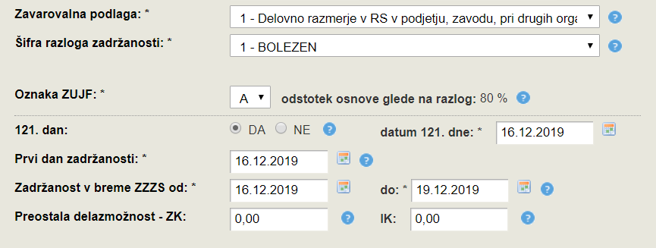

Pošljite vloge s kombinacijami razloga zadržanosti, obračuna, koledarja in delovnega časa kot je opisano v spodnji tabeli.

|  |  |  |  |
| --- | --- | --- | --- |
| **Razlog zadržanosti** | **Obračun** | **Koledar** | **Delovni čas** |
| 1 - BOLEZEN | Dejanski | Običajni | Polni |

### Scenarij K: Primeri za recidiv

Vloge (eZahtevki) za 121.dan in recidiv se medsebojno izključujejo.

Razlago za recidiv si lahko ogledate v dokumentu **Vlaganje zahtevkov za nadomestilo plače,** ki je bil omenjen v uvodu.

Spodaj je primer za recidiv, kjer uveljavljamo zadržanost v mesecu oktobru 2019.

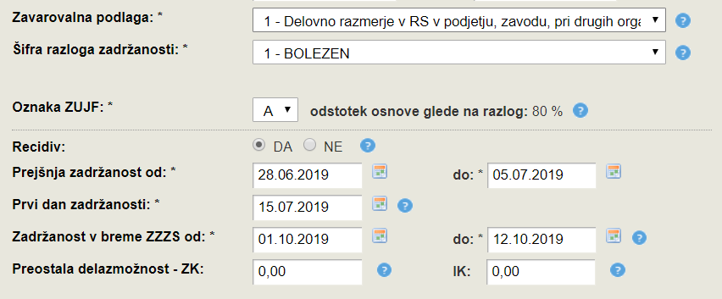

Navodilo : Pošljite vloge s kombinacijami razloga zadržanosti, obračuna, koledarja in delovnega časa kot je opisano v spodnji tabeli. Označite, da gre za recidiv.

|  |  |  |  |
| --- | --- | --- | --- |
| **Razlog zadržanosti** | **Obračun** | **Koledar** | **Delovni čas** |
| 1 - BOLEZEN | Dejanski | Običajni | Polni |

### Scenarij L : Posebnosti prispevkov delodajalca

O posebnostih prispevkov delodajalca govorimo v primeru, ko se odstotki dajatev razlikujejo od običajnih, trenutno veljavnih.

Na posameznem obračunu so prispevki delodajalca vedno prikazani v XML na elementih **Obracun/Informativni izracun/Prispevki/Prispevek** s šifro, odstotkom in zneskom v EUR.

Spodaj so prikazani trenutno veljavni odstotki dajatev delodajalca (stanje januar 2020).

Šifro 0 in njen odstotek 0.00 % vedno vključite.

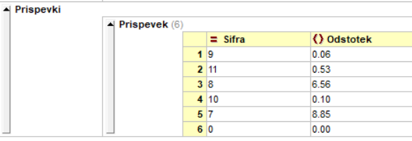

Če uveljavimo posebnost prispevkov delodajalca npr. ''Posebna prispevna stopnja za ZAP – 0,30''

se to prikaže v **Obracun/Informativni izracun/Prispevki/Prispevek** na naslednji način :

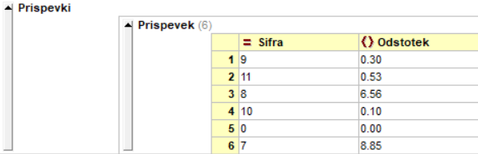

Kot vidimo je spremenjena vrednost pri šifri prispevka **9** (iz 0,06 % na 0,30%).

Vsaka posebnost ima svojo šifro.

**Poleg prej opisane spremembe je potrebno navesti vse posebnosti prispevkov delodajalca tudi v XML v Obracun/PosebnostiPrispevkov/Posebnost** s šifro in odstotkom.

Spodaj je prikazano kako se napolni XML za naš konkreten primer.

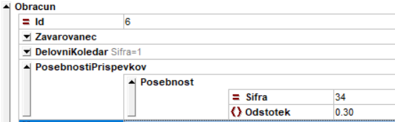

Navodilo:

* pošljite vloge s kombinacijami razloga zadržanosti, obračuna, koledarja in delovnega časa kot je opisano v spodnji tabeli.
* pošljite obračun za delavca, ki je starejši od 60 let, z uveljavitvijo olajšave 30% za prispevke delodajalca za PIZ.

|  |  |  |  |
| --- | --- | --- | --- |
| **Razlog zadržanosti** | **Obračun** | **Koledar** | **Delovni čas** |
| 1 - BOLEZEN | Dejanski | Običajni | Polni |

Namig : Pod šifro 7 vnesete običajno vrednost prispevka delodajalca za PIZ, nato pa še vnesete znesek olajšave pod šifro 23.

Olajšava 30 % pa velja za vloge (eZahtevke) od januarja 2020 in kasnejše.

## Opcijski testni scenariji

Glede na specifičnost posamezne programske hiše in želje posamezne programske hiše, bosta programska hiša in ZZZS določili posebne opcijske scenarije za vsako programsko hišo posebej.

ZZZS ekipa Nadomestil plač

Februar 2020